Бежба ЗА УЧЕНИКЕ 6.РАЗРЕДА КОЈИ РАДЕ ПО ИОП-у
Пажљиво прочитај и препиши текст:
Име и презиме ученика :___________________
После Косовске битке Србија постаје турски вазал.
Наследник кнеза Лазара ,Стефан Лазаревић ће од 1402.г.владати Србијом као деспот.
За време његове владавине Београд постаје престоница српске државе.
Веома је развио привреду,нарочито рударство и трговину.
Његов наследник Ђурађ Бранковић подиже нову престоницу Смедерево коју ће Турци 1459.г. освојити и тиме срушити српску државу.
1453.г.Турци руше и Византију освојивши Цариград.
Одговори на питања:

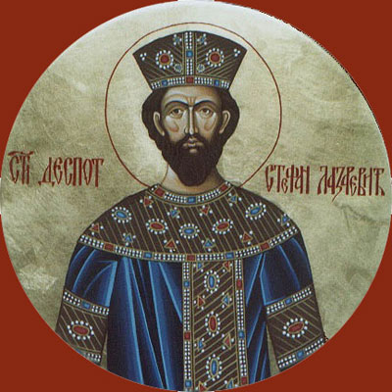
На слици је српски владар који је 1402.г. постао деспот.Како се он звао?_____________

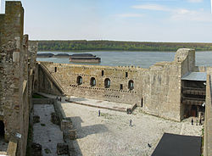
На слици је град који је подигао деспот Ђурађ Бранковић као српску престоницу.О ком граду је реч и када су га Турси освојили?
___________________

